**DEDICATORIAS**

JUSENIA YARET CASTILLO CALVO

**A Dios:**

Por estar conmigo en mi diario vivir, por darme la vida y permitirme alcanzar un proyecto más.

**A mi esposo:**

Iván Elsias Díaz Vázquez. Por brindarme siempre su comprensión, por creer en este proyecto y por apoyarme durante todo este periodo.

**A mis hijos:**

Ángel Eduardo e Itayetzi Díaz Castillo. Por ser mis motores de superación en la vida.

**A mi madre y abuela:**

Sra. Ma. Guadalupe Calvo GarcíaySra. Elena García Hernández

Por sus valiosas enseñanzas y por hacer de mí una persona con valores y por cuidar de mis hijos durante mis estudios y brindarles mucho amor y cariño. Estaré siempre en deuda con ustedes.

**A mis hermanos:**

Ing. Danglis, Helen de Jesús y Alejandro

Por estar siempre conmigo y por el apoyo incondicional que me brindaron durante este largo recorrido, por la confianza brindada y por sentirme segura del saber que ellos existen y que están dispuestos para correr en mi auxilio.

**A mis amigos:**

Anahí González Sánchez y Rafael García Esteban

Por estar siempre en las buenas y en las malas, por saber escuchar, por aguantar mis días complicados y por pasar juntos buenos momentos. Agradecerles por su amistad y su apoyo incondicional.

**A mi asesora:**

Mtra. Elisa Pérez Pérez

Por su gran apoyo, quien se ha tomado el arduo trabajo de transmitirme sus diversos conocimientos, los he adquirido gracias a la dedicación y al esfuerzo que usted hizo en mis días de estudiante. Pero sobre todo agradezco por su amistad, es increíble su paciencia y entrega para enseñarnos a ser grandes personas.

**A la Universidad del Sureste (UDS)**

Por brindarme la oportunidad de formar parte de la comunidad estudiantil de esta institución, siendo su director (a) Leticia Domínguez García.

A las y los docentes que compartieron con nosotros sus conocimientos y nos ayudaron a formar académicamente; por su siempre disposición a ayudarme mediante sus valiosos comentarios.

Y finalmente a mis compañeras (os) de generación y a todas las personas que desinteresadamente me apoyaron.

**ANAHI GONZÁLEZ SÁNCHEZ**

**A DIOS**

Por haberme rescatado de las tinieblas y trasladarme a su luz admirable desde hace 7 años, y obsequiarme una nueva vida con él. Porque sin su gracia y misericordia, no hubiese llegado hasta donde hoy me encuentro, finalizando una meta más en esta tierra.

Te amo, Dios. Eres mi vida, mi felicidad, mi mayor inspiración para no rendirme nunca.

¿A quién tengo yo en los cielos sino a ti? Y fuera de ti nada deseo en la tierra. Salmos 73:25

**A MIS PADRES**

Sr. Benigno González Calderón. Gracias papá, porque habiendo tantos padres que abandonan a sus hijos, usted decidió quedarse aquí junto a mí para verme crecer, y siempre estar para mí, por ser ese padre cariñoso, lindo, responsable y amoroso, por siempre salir todos los días a trabajar y dar lo mejor de usted en lo que hace.

Sra. Hilaria Sánchez Trujillo. Gracias mamá, porque usted es mi mejor amiga, mi consejera, por siempre animarme y aconsejarme de cómo debo hacer las cosas, no cabe duda que es usted la mujer más valiente que conozco. La vida no viene con un manual de instrucciones viene con una mamá.

Por siempre apoyarme en mis sueños y proyectos. Son un pilar fundamental en mi vida. Les amo con mi vida.

**A MI HERMANITA**

Johana González Sánchez. Como las ramas de un árbol crecemos en diferentes direcciones, pero, nuestra raíz es una sola, así la vida de cada una siempre será una parte esencial de la vida de la otra. Tu sonrisa es mi poema favorito, eres mi compañera de aventuras, y una de mis inspiraciones para salir adelante. Te amo.

**A MIS PASTORES**

César Méndez y Narvi López. Gracias por todas y cada una de sus enseñanzas, oraciones y todo el apoyo brindado, son un ejemplo en mi vida. Les amo y bendigo.

**A MIS MEJORES AMIGOS**

Rafael García Esteban y Jusenia Yaret Castillo Calvo. Gracias por ese amor sincero hacia mí, por siempre estar para mí en las buenas y en las malas. Les amo mucho, ustedes han sido lo más bonito que Dios me pudo haber obsequiado en la universidad.

**A MIS COMPAÑEROS**

Siempre he tenido el privilegio de tener compañeros tan especiales y en esta etapa no fue la excepción, agradezco a Dios por la oportunidad de haberlos conocido y sé que donde quiera que vayan los recuerdos serán parte de esta bonita etapa. Mis mejores deseos para ustedes.

**A LOS DOCENTES**

A mis profesores, que antes de ser docentes fueron amigos, consejeros, y siempre dieron lo mejor de sí mismos en cada clase. Gracias por transmitir sus conocimientos y experiencias para apoyarnos siempre.

**A MI ASESORA DE TESIS**

Lic. Elisa Pérez Pérez. Bendigo a Dios por el privilegio de haberla tenido como profesora desde el primer cuatrimestre. Gracias por ser siempre una excelente docente y, asimismo, una muy buena amiga.

**A UDS**

Por abrir sus puertas a nuevas experiencias y a formarme como una excelente profesionista, no me arrepiento de haber elegido tan linda institución para convertirme en una profesionista de calidad, que estoy segura, soy y seré siempre.

RAFAEL GARCÍA ESTEBAN

**A DIOS**

Principalmente por permitirme la vida y la oportunidad de haberlo conocido, conocí su amor y eso me cambió la vida, pues según la Biblia dice que antes de ser reconciliado con Dios y sin esperanza en el mundo, él me devolvió la esperanza de alcanzar aquello que por muchos años anhelé.

Por su misericordia y gracia me ha dado al Espíritu Santo que me consuela y fortalece día y noche y de esa manera me ha acompañado y motivado para buscar los medios y poder concluir este sueño que con lágrimas he sembrado, pero ahora cosecho con alegría, lo que he alcanzado a lado de Jesús, porque lejos de él nada podemos hacer.

Yo soy la vid, vosotros los pámpanos; el que permanece en mí, y yo en él, este lleva mucho fruto; porque separados de mí nada podéis hacer. Juan 15:5

**INTRODUCCIÓN**

El presente trabajo pretende mostrar los factores que influyen en la pérdida de valores morales en niños de preescolar y su asimilación del mundo ante las diferentes situaciones que aquejan a las familias en sus diferentes contextos sociales, como la falta de comunicación de los padres con sus hijos por factores distintos como el trabajo laboral que es determinante en el nivel socioeconómico, que a su vez repercute la educación como comodidad en el hogar, pero a su vez provoca ausentismo de los padres porque los educan otras persona o bien en los pocos momentos de convivencia familiar les dan el teléfono celular, tableta o televisión, para que no los molesten durante su descanso.

La pérdida de valores está directamente ligada a los factores antes expuestos, donde las creencias religiosas o no religiosas se tramiten desde de casa, esto determina en gran medida lo que en su contexto se cree lo que es bueno o malo, el bien del mal; cabe destacar que las familias son distintas, pueden ser completas, o monoparentales, que esta última se debe a una desintegración, que crea un ambiente de valores morales distinto a las familias completas.

Esta última familia donde solo mamá o papá hace coexistir a sus hijos recae su educación en terceras personas o los medios de comunicación como internet sin supervisión, y que los niños reflejan su conducta ante las demás personas en la calle o en la escuela de forma violenta por falta de atención de la figura paterna, es por ello que la pérdida de valores se refleja en lo que ocurre a nuestro alrededor, y este trabajo trata de ayudar en identificar porqué ocurren estos hechos.

El trabajo de investigación ha sido elaborado en el marco de Plan de Estudios de la carrera de Licenciatura en Trabajo Social y Gestión Comunitaria de la Universidad del Sureste, específicamente campus de la Frontera, en Frontera Comalapa, Chiapas con la finalidad de conocer con mayor profundidad el problema de los factores sociales que afectan en la pérdida de valores morales en niños en edad preescolar, para que derivado de los resultados obtenidos, sea posible la construcción de alternativas de acción orientadas a la educación social para disminuir y/o prevenir este problema.

El trabajo se presente en cuatro grandes capítulos independientemente la información general relacionada a las dedicatorias, índice, introducción, sugerencias y/o propuestas, conclusión, anexos y la bibliografía.

Los cuatro capítulos antes referidos comprenden:

**C*apítulo I.*** Planteamiento del problema. En este apartado se exponen los datos relevantes que existen sobre el problema en distintos niveles, se definen las interrogantes que han de guiar la investigación, la idea central, el objetivo general, los objetivos específicos, la hipótesis, la justificación de la necesidad de investigar el tema en cuestión, así como la delimitación del estudio.

***Capítulo II.*** Marco de referencia. Acá se presente información del tema a partir de un marco histórico que ilustra los antecedentes del problema desde tiempos remotos; también encontramos un marco teórico donde podemos conocer las bases teóricas que sustentan nuestra tesis a partir de diversos autores. Y un marco conceptual que nos da luz en los distintos términos técnicos relacionados al tema y a nuestra profesión.

***Capítulo III.*** Metodología. En este capítulo se habla del tipo de estudio y metodología aplicada en el proceso de investigación y de manera más concreta se muestran los instrumentos, características y procedimientos utilizados para obtener nuestra información documental y de campo.

***Capítulo IV.*** Finalmente, en este capítulo se muestran los resultados de la investigación, los análisis e interpretación de los datos en función a los cuadros y graficas resultantes.

**SUGERENCIAS**

A LA SOCIEDAD EN GENERAL

* Ser más conscientes en el trato hacia los niños, pues a veces es la misma población quienes humillan y maltratan a los niños más vulnerables.
* Respetar los derechos de los niños.
* Informarse acerca del concepto de valores morales y su importancia.

A LOS PADRES DE FAMILIA

* Tener en cuenta que también fueron niños un día y que analicen su situación antes de que la historia se vuelva a repetir.
* Tener una conducta adecuada ante sus hijos, pues tu ejemplo sí hará una diferencia, tus regaños no.
* Investigar qué son los valores, cuál es su importancia y las consecuencias de la pérdida de estos.
* Inculcar valores a los niños desde la edad preescolar.

A LAS INSTITUCIONES EDUCATIVAS

* Promover pláticas sobre los valores que deben de tener los niños.
* Inculcar el respeto a todos los niños sin importar sexo, estatus social, edad y aspectos físicos.
* Supervisar la conducta de los niños dentro y fuera del aula.

A LAS AUTORIDADES LOCALES Y NACIONALES

* Crear campañas que promuevan la práctica de valores en niños y padres de familia.
* Promover un trato digno a todos los niños.

**PROPUESTAS**

**TALLER DE ESTRATEGIAS QUE LOS PADRES PUEDAN UTILIZAR PARA EL FOMENTO DE VALORES EN SUS HIJOS DE EDAD PREESCOLAR.**

El problema de la pérdida de valores morales en los niños en edad preescolar va avanzando día a día y con ello juntamente la violencia y hechos desagradables, fatales, lamentables para toda la sociedad en general. Es por esta razón que como trabajadores sociales, quienes somos los responsables de promoción y prevención, queremos realizar diversas actividades de una manera estructurada para poder implementar estrategias que sean de beneficio para la enseñanza de los padres a sus hijos.

A causa de lo que mencionamos en el párrafo anterior, desarrollaremos un plan de trabajo con los padres de familia, “TALLER DE ESTRATEGIAS QUE LOS PADRES PUEDAN UTILIZAR PARA EL FOMENTO DE VALORES EN SUS HIJOS DE EDAD PREESCOLAR” y para esto se requiere de la participación de los ciudadanos, principalmente de los padres de familia, por consiguiente, los profesores para que finalmente toda esta útil información sea de beneficio para los protagonistas de esta investigación: los niños.

Si hoy se educan en valores a los niños, mañana no se tendrán que castigar a los adultos.

Actividades a realizar para lograr el éxito en el taller para padres.

* Convocar a los padres de familia del jardín de niños Fray Matías de Córdova a una reunión para poder presentarles nuestras propuestas y así explicarles cómo deseamos trabajar con ellos
* Realizar equipos de trabajo entre padres, maestros y alumnos.
* Crear imágenes, logotipos, carteles para exponerlos, primeramente, en el jardín de niños, luego en el barrio Centro, para que finalmente se pueda presentar ante todo el pueblo de Chicomuselo.
* Realizar conferencias en todas las escuelas del municipio.

**CONCLUSIÓN**

Este trabajo de investigación se realizó por la necesidad de conocer con más profundidad los factores sociales que influyen en la pérdida de los valores morales en los niños de edad preescolar y cómo estos se reflejan en los problemas sociales que se presentan hoy en día a nivel mundial, nacional, estatal y que sin duda alguna también nos afecta a nivel local, tales como: feminicidios, abortos, violencia intrafamiliar, robos, entre otros.

Debido a que como trabajadores sociales somos los que intervienen en los problemas antes mencionados, es tarea nuestra el poder supervisar la pérdida de los valores en el hogar, identificar sus causas y consecuencias. Para así poder promover actividades que enseñen a los padres cuán importantes son los valores y al mismo tiempo prevenir consecuencias fatales.

Como bien sabemos, los valores morales son transmitidos principalmente en el hogar, se refuerzan en la escuela y todo esto se ve reflejado en la conducta, dentro y fuera de su hogar, escuela u otro lugar al que este pertenezca.

La pérdida de valores morales es un fenómeno social que ha estado presente desde tiempo atrás, y que conforme van pasando los años esta situación va empeorando, afectando principalmente la integridad física, psicológica y moral del niño, por consiguiente, esto también provoca graves consecuencias en las demás personas que pertenecen a su mismo contexto.

Todos los niños necesitan tener un ambiente sano y salvo, para así lograr un excelente desarrollo integral, también sabemos que ellos pasan por diversas etapas en las cuales necesitan ser comprendidos y ayudados para saber y conocer cuáles son sus límites de conducta.

Por tal motivo, esta investigación tuvo como objetivo identificar los principales factores sociales que influyen en la pérdida de valores morales en niños de edad preescolar del Jardín de Niños Fray Matías de Córdova, en Chicomuselo, Chiapas para dar a conocer estrategias que pueden utilizar los padres para el fomento de valores.

La hipótesis fue “La falta de comunicación de los padres representa el principal factor que influye en la pérdida de valores morales en la sociedad”.

Los resultados más sobresalientes son:

* Los resultados que obtuvimos en nuestra investigación nos arrojan que la mayoría de los padres de familia son mayores de edad, por lo tanto, saben de lo que estamos hablando, aunque hay casos en los cuales no tienen ningún grado académico, así que desconocen acerca del tema.
* Respecto a nuestros encuestados, la mayoría son del sexo femenino, a lo cual nosotros podemos identificar ahí un factor de riesgo que existe, puesto que en ocasiones le dejan toda la responsabilidad de educación a las madres de familia.
* La mayoría de las personas cuentan con un nivel académico, pero existe un riesgo porque hay una pequeña parte de la muestra que nos señala que son no escolarizados y como mencionamos anteriormente desconocen del tema, por lo tanto, se vuelve un riesgo para los niños, porque, aunque se esfuercen por educarlos, si desconocen la importancia de fomentar valores en sus hijos, no entenderán completamente cómo educar de la manera adecuada a los niños.
* Existe un factor positivo en estas familias, y es que casi todos asisten a una iglesia cristiana, asimismo, esos espacios/contextos/ambientes, provocan en los padres y en algunos niños el deseo profundo de ser mejores personas.
* Otra de nuestras observaciones fueron que, en su mayoría los padres sí enseñan a sus hijos a ser niños con valores, pero realmente ellos desconocen qué son los valores, aunque sí los practican.
* Respecto a la conducta o comportamiento de sus hijos, mayoría de los padres reconocen que, ante ellos, sus hijos se muestran con una muy buena conducta, pero también hacen mención que cuando ellos no están con sus hijos, estos no demuestran un comportamiento bueno o malo, sino que lo consideran como regular.
* Al preguntarles sobre el valor más ausente en las familias de hoy en día, la mayoría coincidieron en que es el respeto el principal valor ausente. Cabe resaltar que gran número de nuestros encuestados el principal valor que conocen es el respeto.
* En los resultados, podemos identificar que la mayoría de los padres que tienen nocion de lo que son los valores morales, nos respondieron que los responsables del porqué los niños no practican los valores morales son los padres, pues estos no les enseñan a respetar, dijeron ellos.
* Respecto a quiénes son los responsables de la enseñanza de los valores morales y que en dónde se enseñan, los padres de familia coincidieron que son ellos mismos los encargados de transmitirles buenos valores y que lógicamente es el hogar el primer lugar donde se enseñan.
* De igual manera, al preguntarles sobre las normas de convivencia que establecen en sus hogares y si ellos conocen a sus hijos, fueron sinceros diciendo que es importante establecer normas para que exista el respeto.
* Finalmente, dijeron que sus hijos todavía mantienen ese lazo de padre e hijo, para que así los niños puedan expresarse ante sus padres con total libertad.

En cuanto a las expresiones corporales de nuestros entrevistados, nos dimos cuenta de que no tienen claro el concepto de valores de manera general, y mucho menos los valores morales. Había gestos que indicaban duda, vergüenza y temor a responder de manera incorrecta.

Los resultados globales de nuestra investigación nos indican que el principal factor que influye en la pérdida de los valores morales, no es solamente la falta de comunicación, sino principalmente es la falta de conocimiento acerca de este tema y cuán importante es en la vida diaria. Pero si nos dedicamos a extender más este tema para dar a conocer más sobre estos valores quizás exista un cambio en la sociedad, respecto a su manera de pensar y por lo tanto su manera de vivir.

Asimismo, el respeto o mejor dicho la falta de respeto hacia los padres por parte de sus hijos es un principal factor que pone en riesgo la integridad no solamente de los niños sino también de los padres, profesores y todos los que rodean al niño.

**Bibliografía**

Casal, E. M. (2003). Tipos de Muestreo. *Rev. Epidem. Med. Prev.*, 3-7.

Leon, N. T. (2007). Poblacion y Muestra. *Poblacion y Muestra*, 2.

M. I. Ortego, J. G. (s/f). Descripción Socioeconómica de la Población. *Análisis de Datos Estadísticos en cooperación para el Desarrollo*, 2.

Otzen, T. (2017). Tecnicas de Muestreo sobre una Poblacion a Estudio. 228.

Otzen, T. (2017). Técnicas de Muestreo sobre una Población de Estudio. 229.

Sampieri, R. H. (2010). *Metodología de la Investigación.* Mexico: McGRAW-HILL / INTERAMERICANA EDITORES, S.A. DE C.V.

Velázquez, A. P. (s.f.). Diplomado en Analisis de Informacion Geoespacial. 2.

Velázquez, M. e. (s/f). Tipos de Muestreo. *Diplomado en analisis de información*, 1-14.

Bunge Arturo (1969), “Metodología de la investigación cuantitativa y cualitativa, guía didáctica”, Universidad Sur Colombiana, Facultad de Ciencias Sociales y Humanas, Neiva, pp. 1-226.

Cazau, Pablo, (2006) “Introducción a las ciencias sociales” Tercera Edición, Buenos Aires. (PP.194)

Cortés Manuel e Iglesias Miriam (2004), “Generalidades de la Investigación” Universidad Autónoma Del Carmen, México. pp. 1-105.

Hernández Sampieri, Roberto, Fernández Collado, Carlos, Baptista Lucio, Pilar. (2006) “Metodología de la investigación”, McGraw- Hill interamericana, México, DF. (PP.882)

Tamayo Mario. 1999. El proceso de la investigación científica” LIMUSA. 175p.

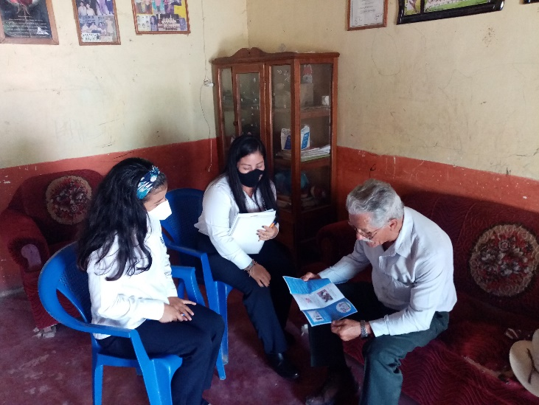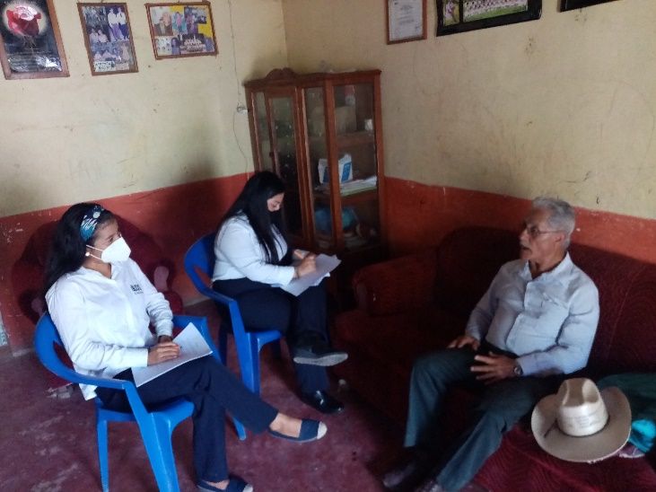**ANEXOS**

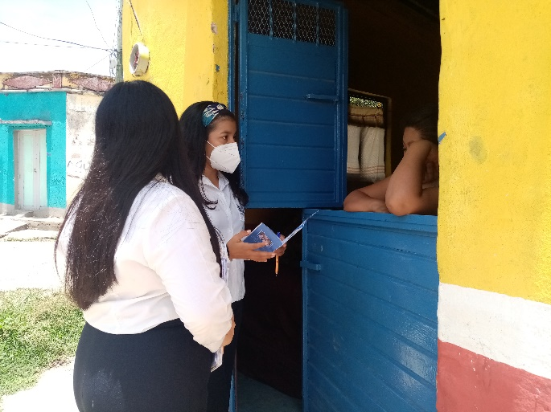

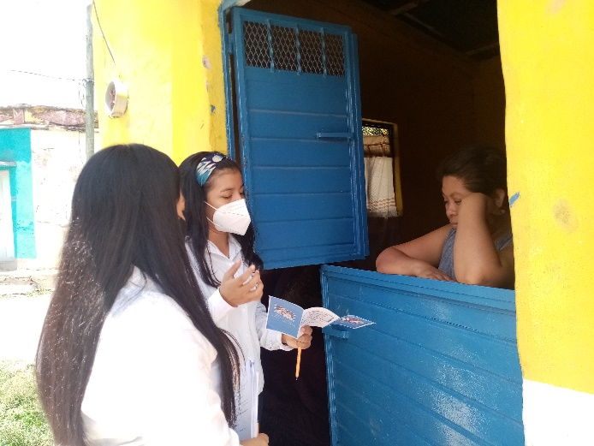

**CUESTIONARIO**

**TEMA: FACTORES SOCIALES QUE INFLUYEN EN LA PÉRDIDA DE VALORES MORALES EN NIÑOS EN EDAD PREESCOLAR.**

**Fecha: _________________________ No. de cuestionario: _______**

**Instrucciones:** Te pedimos cordialmente que nos apoyes a contestar las siguientes preguntas con toda sinceridad. Hacemos de tu conocimiento que la información obtenida será tratada con respeto y confidencialidad.

**Lee detenidamente y señala con una X la respuesta que consideres correcta o completa el dato que se te pide.**

**I.- DATOS PERSONALES**

1. Edad: a) 15-20 años b) 21-25 años c) 26-30 años d) 31-35 años e) mayor de 35
2. Sexo: a) masculino b) femenino
3. Estado civil: ________________________
4. Religión: ____________________
5. Escolaridad: a) primaria b) secundaria c) preparatoria d) universitario e) ninguna
6. Ocupación: ____________________
7. Cuantas horas labora: ____________________
8. ¿Quién queda al cuidado de los niños? _____________________

**II.- DATOS FAMILIARES**

1. Número de integrantes de la familia: ____________
2. ¿Quiénes lo componen?

___________________________________________________________ ___________________________________________________________

1. Situación económica.

a) Mala b) Buena c) Excelente

**III.- CONOCIMIENTOS SOBRE LA PERDIDA DE VALORES MORALES**

1. ¿Qué son los valores para usted?

__________________________________________________________________________________________________________________________

1. ¿De dónde ha escuchado la palabra valor?
2. Escuela b) Iglesia c) TV d) otro e) ninguno
3. ¿Qué valores conoce?

__________________________________________________________________________________________________________________________

1. ¿Cómo reacciona usted o como corrige una falta de su hijo?

a) platicando con él b) gritos c) castigos

1. ¿Qué tipo de valores les enseña a sus hijos?

__________________________________________________________________________________________________________________________

1. ¿Dónde cree que se enseña los valores?
2. Casa b) Escuela c) Iglesia d) Todas las anteriores e) ninguno
3. ¿Por qué creen que se da el mal comportamiento?

__________________________________________________________________________________________________________________________

1. ¿Usted supervisa las amistades que tiene su hijo (a)?

__________________________________________________________________________________________________________________________

1. ¿Cuál cree usted que es la causa principal porque los niños no practiquen los valores?
2. Sus padres b) Sus maestros c) Sus amigos e) ninguno

**IV.- HÁBITOS EN EL HOGAR**

1. El enseñarles los valores a los niños es responsabilidad de:
2. Los padres b) los maestrosc) otros d) ninguno
3. ¿Le enseña usted a su hijo qué son los valores morales?
4. Siempre b) Algunas veces c) Nunca d) ninguno
5. ¿Le enseña usted a su hijo/hija palabras tales como: ¿por favor, gracias, con permiso?
6. Sí b) no
7. ¿Usted cree que en la escuela se enseñan los valores?
8. ¿Le enseña buenos hábitos a su hijo/hija, como: ¿levantar su plato después de comer, arreglar su habitación, dormirse temprano?
9. Sí b) no
10. ¿Cómo es el comportamiento de su hijo ante ____________________________________________________________________________________________________________________
11. ¿Cómo considera usted el comportamiento de su hijo?
12. Bueno b) Regular c) Excelente
13. ¿Permite que su hijo juegue fuera de casa?
14. Sí b) No
15. Durante el día, ¿Cuántas horas pasa en el celular su hijo(a)?

a)1-2 b)3-4 c)5-6 d) Todo el día e) ninguno

1. ¿Por qué cree que es importante que los niños tengan valores?

__________________________________________________________________________________________________________________________

1. ¿En su hogar, existe el dialogo para solucionar los problemas?
2. Siempre b) Algunas veces c) Nunca
3. ¿Por qué cree que se deben haber reglas en el hogar o la familia?

__________________________________________________________________________________________________________________________

1. ¿Cuál es el valor más ausente en la familia de hoy?

__________________________________________________________________________________________________________________________

1. ¿Qué valores morales usted practica?

__________________________________________________________________________________________________________________________

1. ¿Tiene establecidas normas de convivencia en casa?
2. Sí b) No
3. ¿Cuáles?

_____________________________________________________________

1. Cuándo mi hijo(a) está molesto de algo generalmente me lo dice

a) Siempre b) Algunas veces c) Nunca

1. Cuándo mi hijo(a) tiene un problema generalmente me lo comenta

a) Siempre b) Algunas veces c) Nunca

1. Le doy refuerzo positivo, diciéndole lo bueno que es, lo bien que hace algunas cosas o felicitándolo cuando mejora en lo que le cuesta
2. Siempre b) Algunas veces c) Nunca
3. Siento que conozco a mi hijo, sus defectos y virtudes, gustos e intereses
4. Si b) No



